Лабораторна робота №22.2 Робота з CMS (Налаштування CMS JOOMLA НА ЛОКАЛЬНЫЙ СЕРВЕР)

В лабораторній роботі розглянемо характеристики CMS JOOMLA.
Хідроботи:
- Скачайте програму JOOMLA. (на гул-диску в папці додаток до лабораторної роботи №19).
- Потрібно запустити денвер,натиснувши на ярлику Start Danwer
- Створюємо папку з нашим майбутнім сайтом на локальному диску в папці home (testsait) .
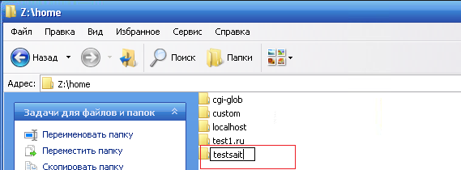

- Всередині створюємо папку www.
- Для оновлення інформації потрібно перезапустити денвер натиснувши на ярлик, що знаходиться на роб. столі Restart Danwer/
- Розархівувати зміст скачаного файлу JOOMLA в папку www.
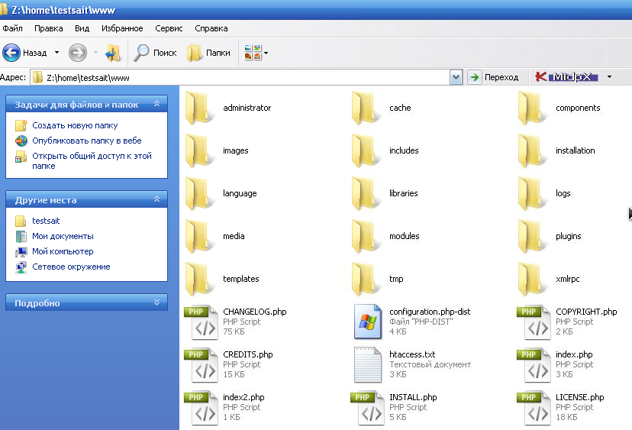
- Для налаштування CMS JOOMLA в браузері в адресному рядку прописати http://testsiat/
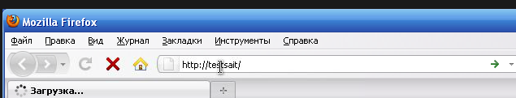

- Відкривається на першому кроці мастер налаштувань де першим кроком є вибір мови. Отже, вибираємо мову і натискаємо «Далее»
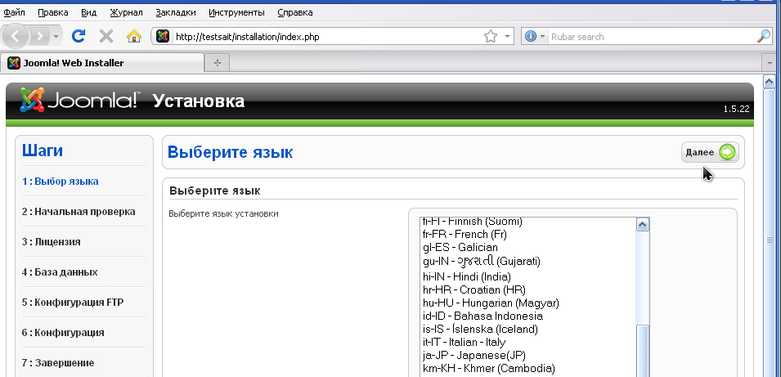
- Перші три кроки проходимо натиснувши «Далее». На четвертому кроці «Конфігурація бази даних» вносимо наступну інформацію:
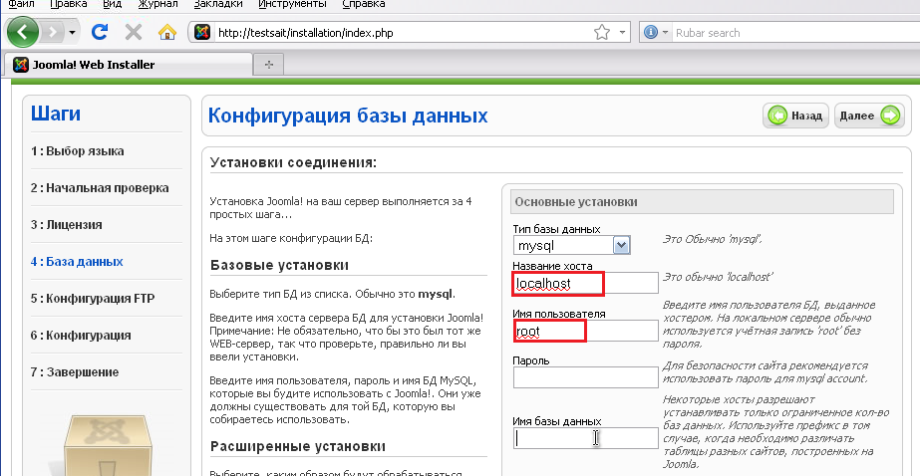

- Потрібно вказати імя бази даних, але для початку її потрібно створити прописавши в новій вкладці в адресовому рядку http://localhost/
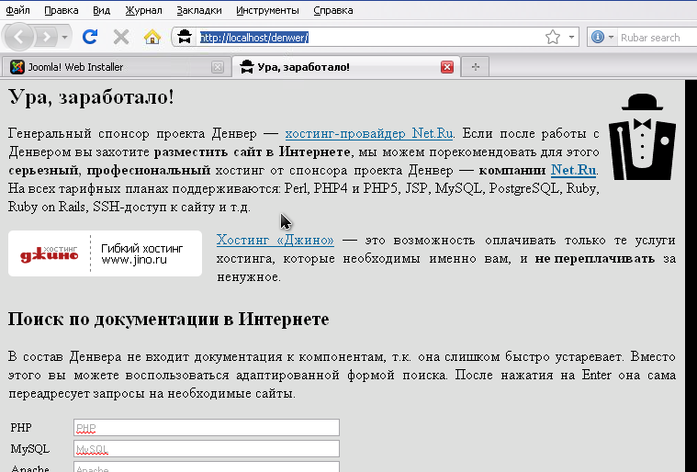

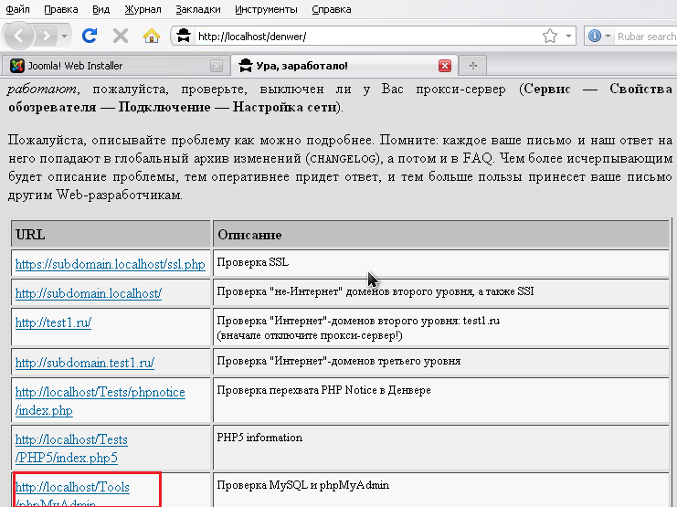

- Натискаємо на http://localhost/Tools/phpMyAdmin і переходимо до інтерфейсу управління базами даних.

- Сворюємо базу даних з іменем testsait
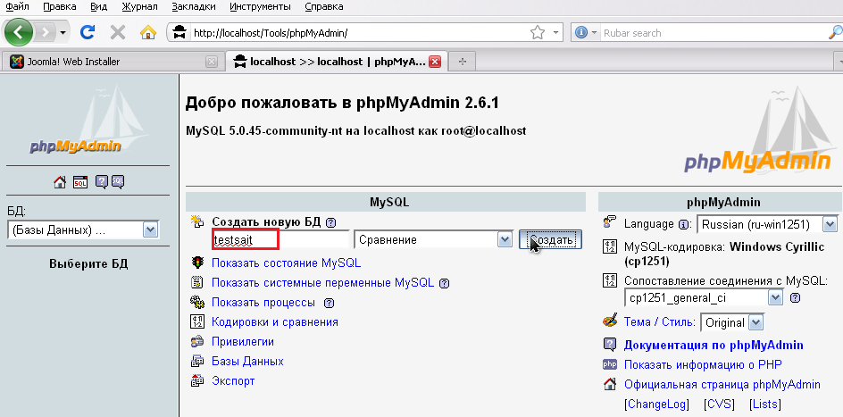

- Вертаємося до налаштувань JOOMLA і вносимо дані по створеній базі даних а, також, в розширених налаштуваннях для підвищення безпеки змінюємо префікс таблиць на «joom» і натискаємо «Далее»
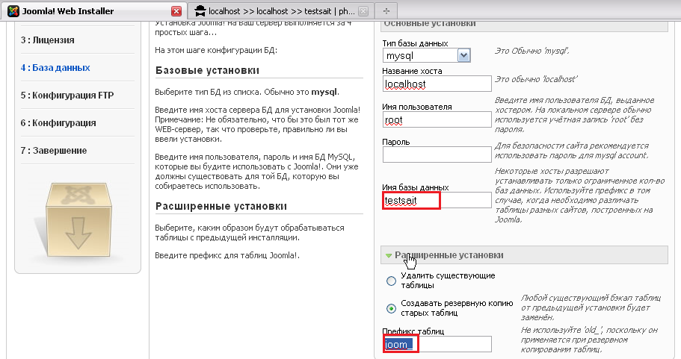

- Крок 5 пропускаємо. Крок 6 – базові налаштування сайту. Вносимо дані:назву сайту, електронну адресу, пароль
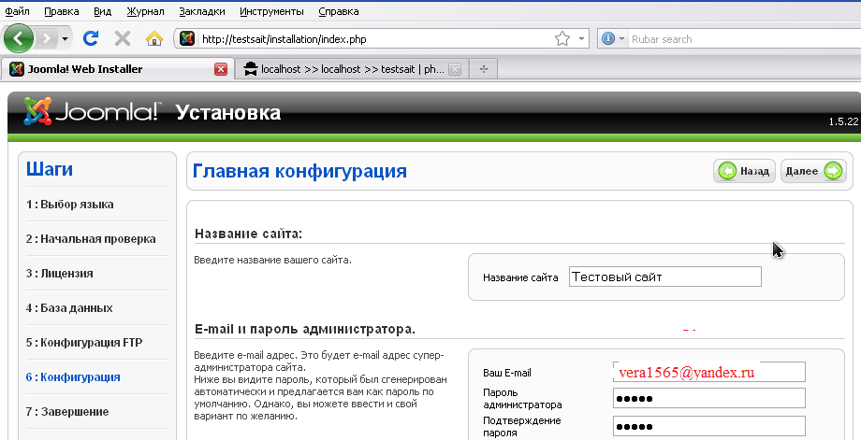

Нам буде викликане повідомлення, проте, що ми не встановили мета дані, ми з цим погоджуємося і переходимо до наступного кроку.
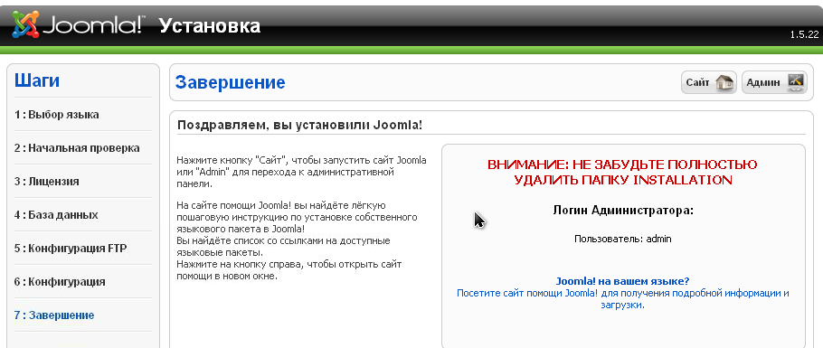
!!!! Обовязково потрібно видалити директиву Instalion. Для цього в папці www видаляємо папку Instalion.
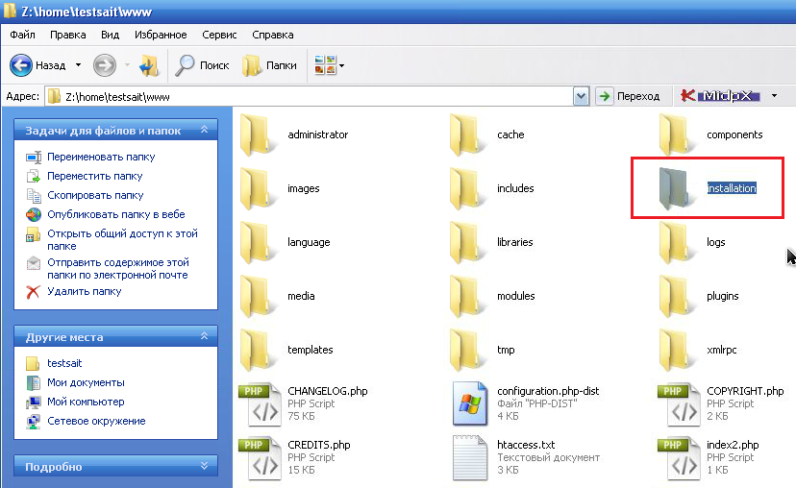
- Тепер ми можемо переходити на наш сайт натиснувши в верхньому правому куті «сайт» . В якості користувача виступає admin.
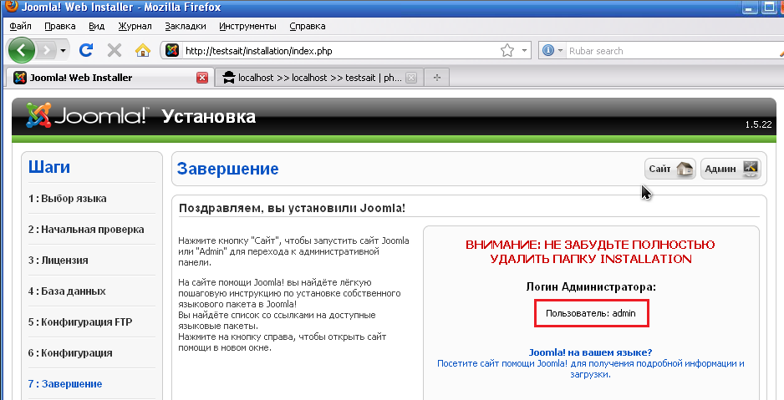

- Відкривається головна сторінка нашого сайту
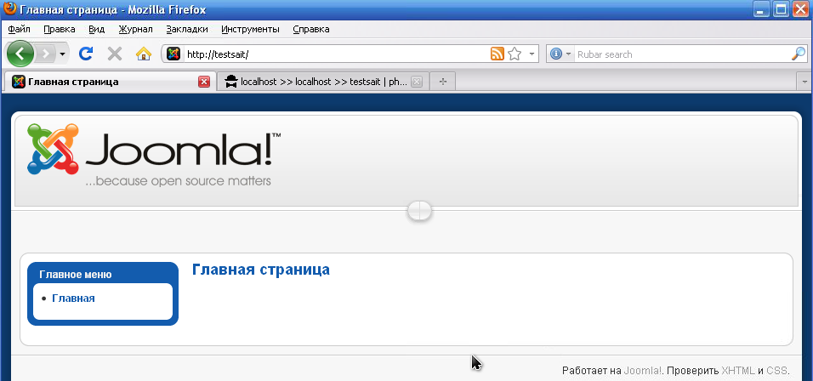
- Щоб перейти в панель управління сайтом ми провисуємо в адресному рядку http://testsait/administrator/
- Вводимо дані, які вносились при 6 кроці.
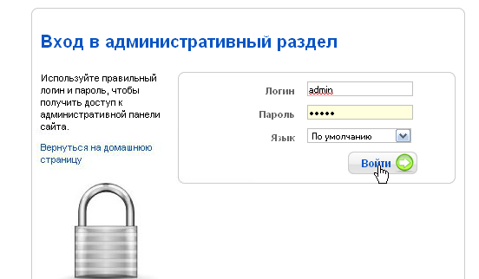
Відкривається діалогове вікно управління сайтом
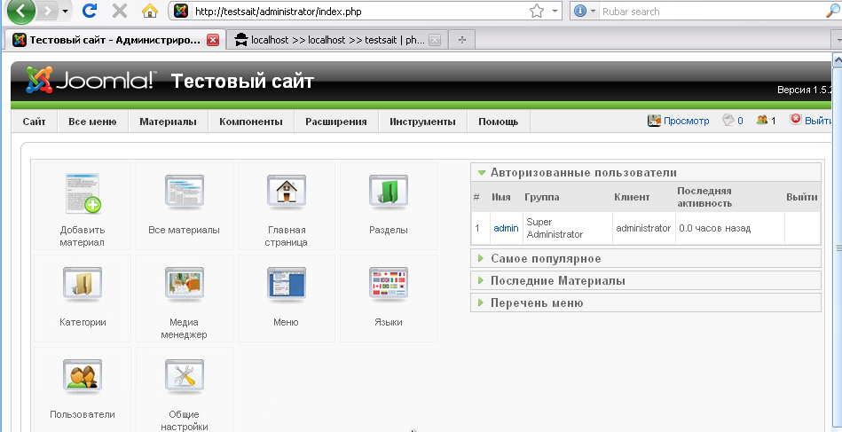
- Після налаштування системи спочатку необхідно змінити паролі доступу панелі управління, що були встановлені за замовчуванням. Для цого переходимо до вкладки «Пользователи»
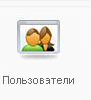
- Натискаємо на посилання administrator:
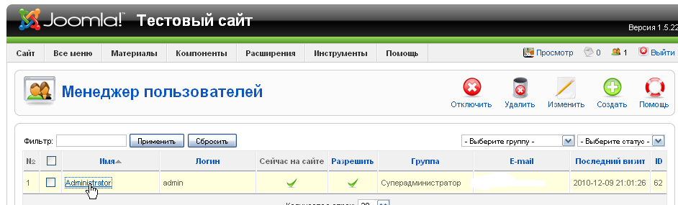
- Вносимо зміну даних і натискаємо «Сохранить»
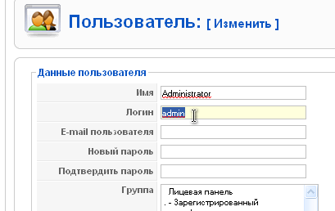

- Перезапустіть систему ввійшовши під новим логіном.

Завдання до лабораторної роботи
Налаштуйте CMS JOOMLA на своєму комп’ютері.

